雲林縣明禮國小108學年度重大議題融入教學成果照片
※議題名稱： 家庭教育
※實施時間：109.04.07
※教學省思：藉由賓果卡遊戲，每個人的家庭與對家的描述都不會完全相同，孩子們可以看出每個家庭的差異性與相同性，大家可以分享彼此對於家庭與家人的看法。
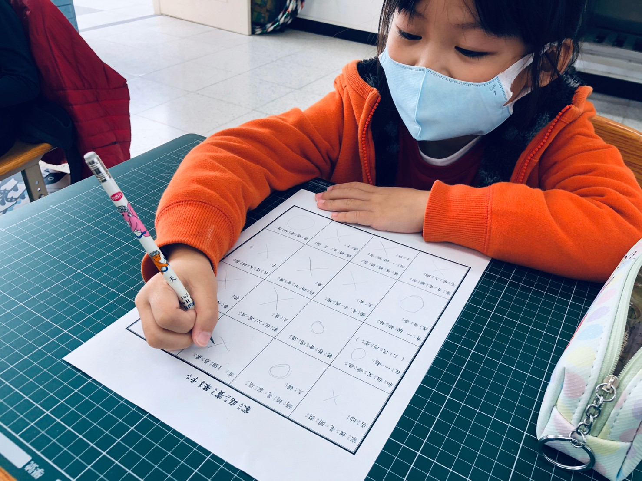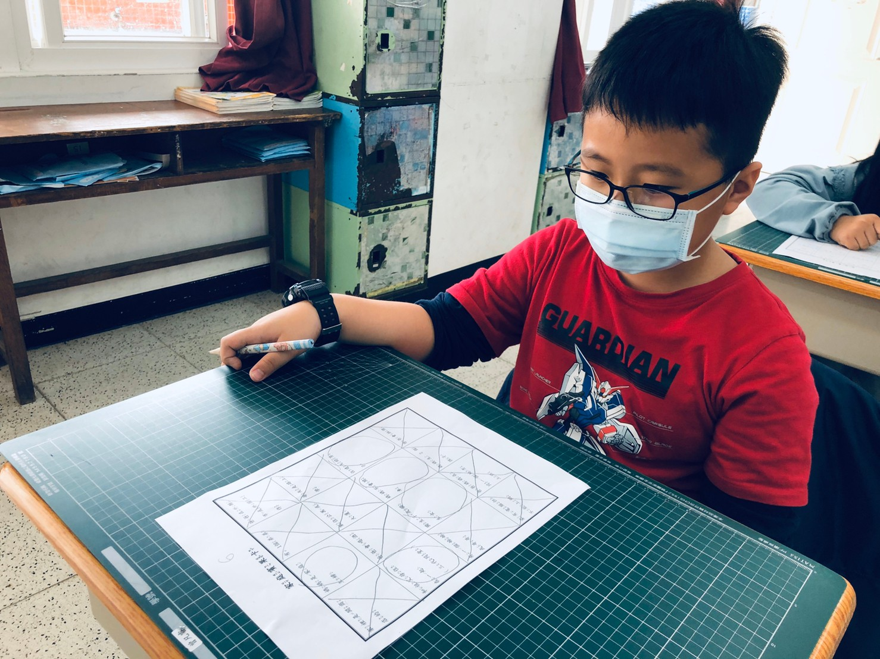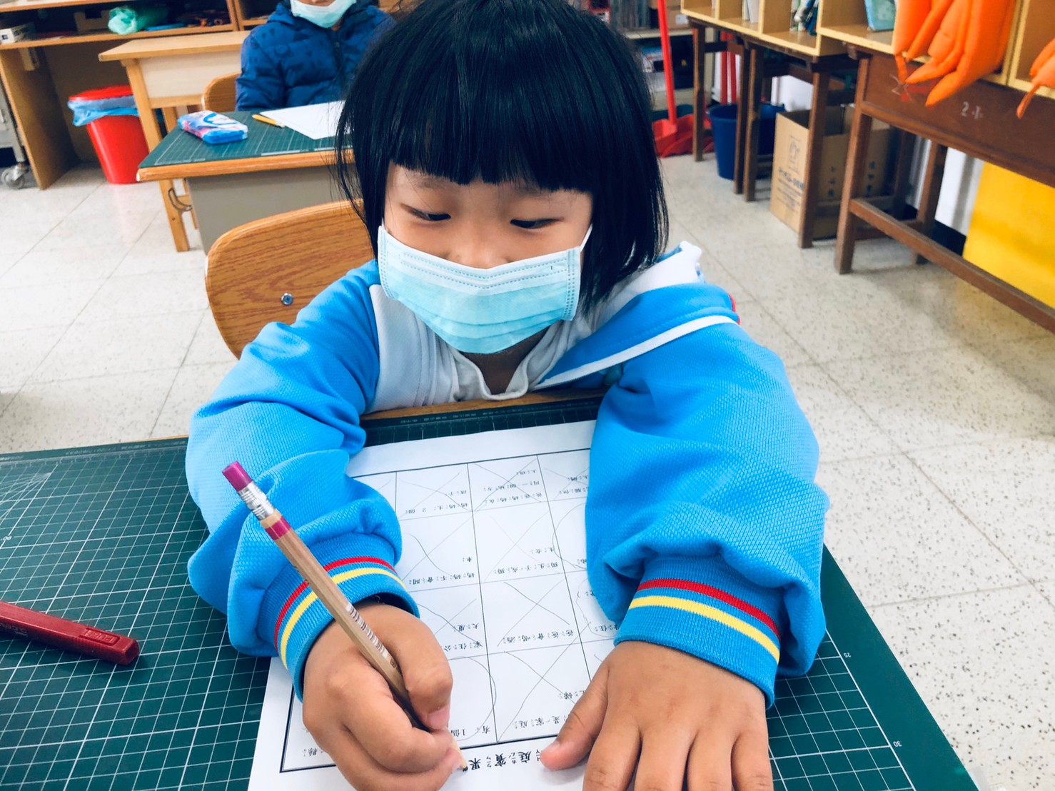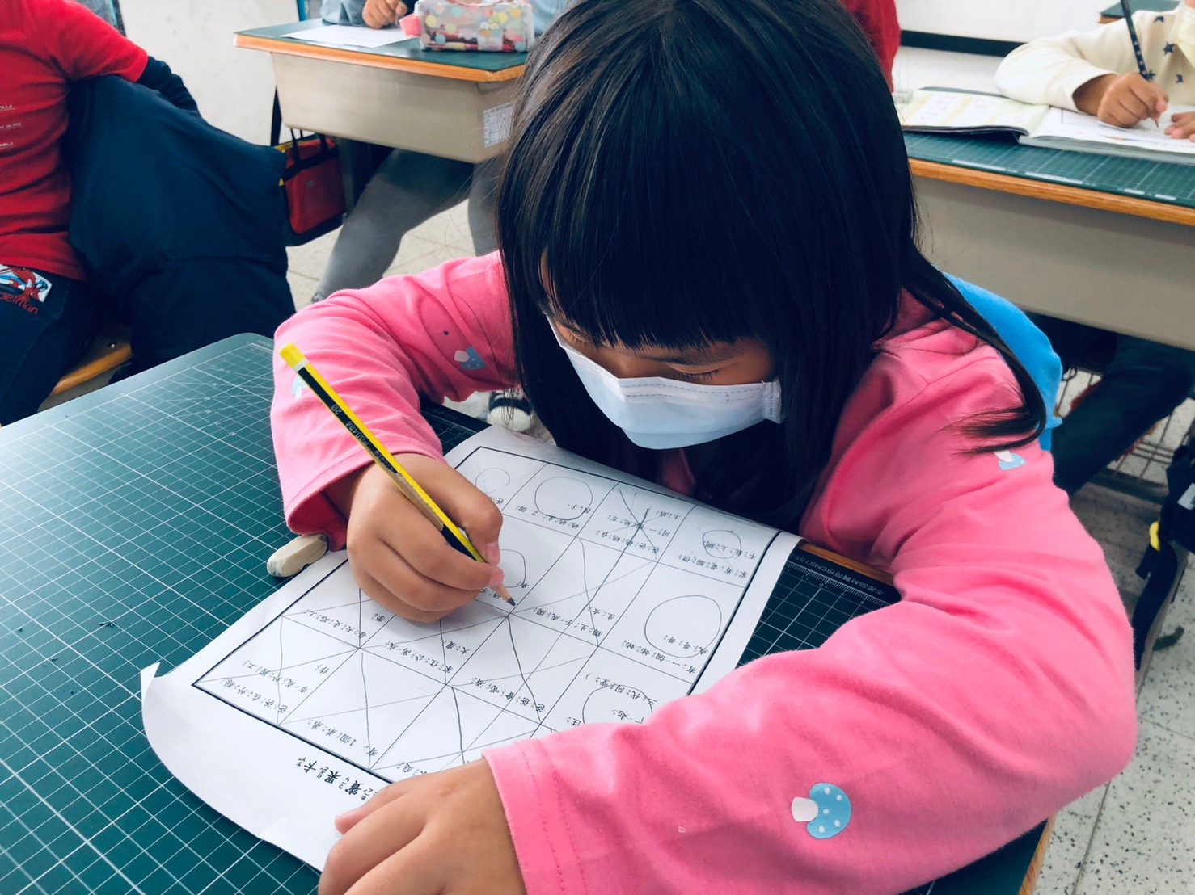
照片說明： 學生習寫家庭賓果卡
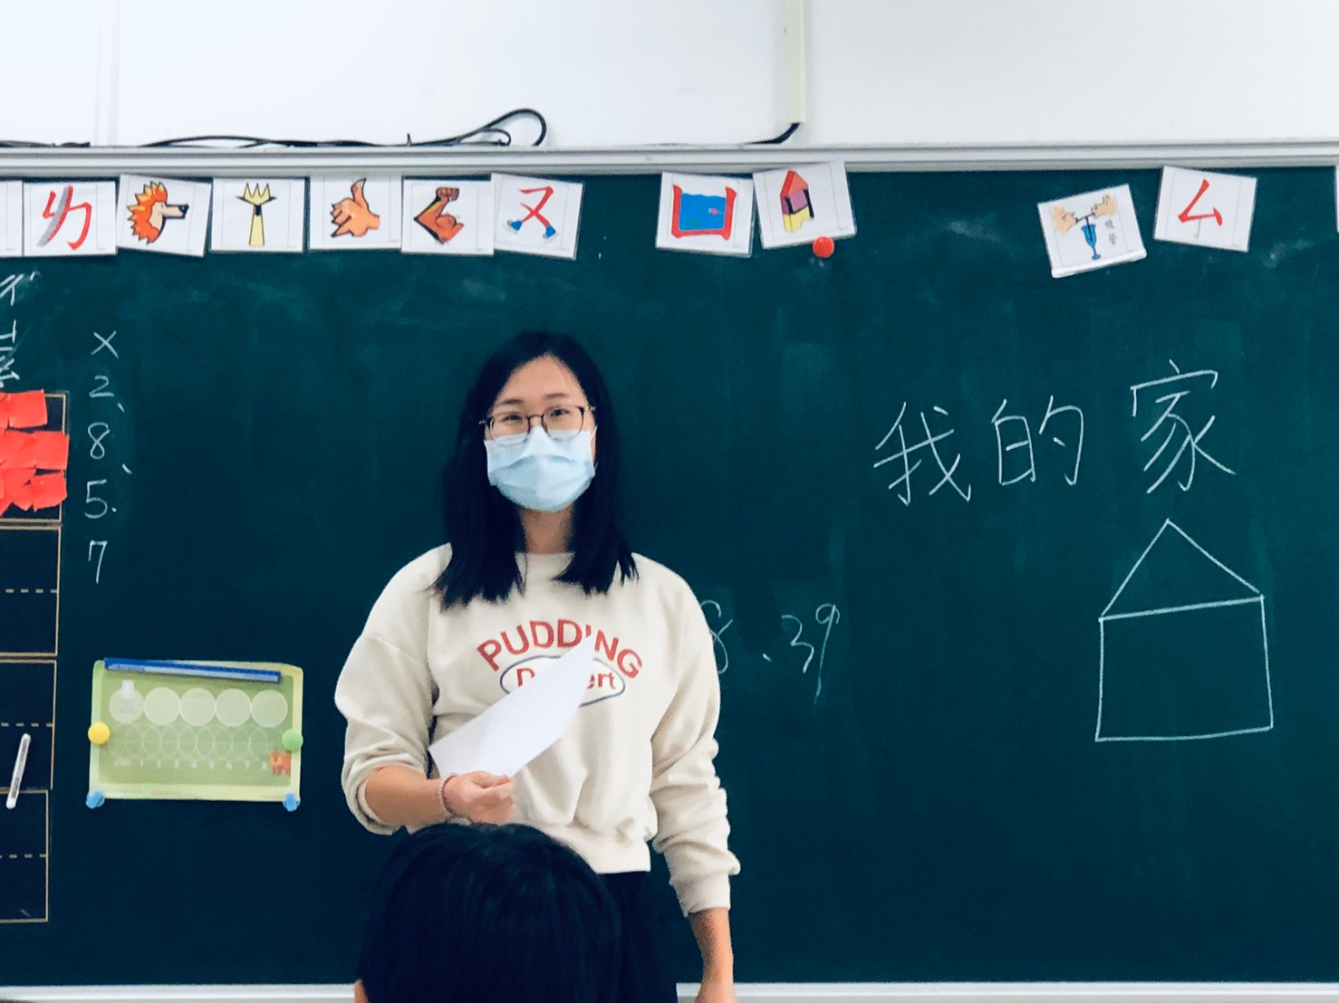
照片說明： 家庭賓果卡

